Приложение № 2 към чл. 6
Наредбата за условията и реда за извършване на оценка на въздействието върху околната среда (Наредба за ОВОС)
(Изм. - ДВ, бр. 3 от 2006 г., изм. и доп. - ДВ, бр. 3 от 2011 г., изм. и доп. - ДВ, бр. 12 от 2016 г., в сила от 12.02.2016 г., изм. - ДВ, бр. 3 от 2018 г., изм. - ДВ, бр. 31 от 2019 г., в сила от 12.04.2019 г.)

Информация за преценяване на необходимостта от ОВОС

I. Информация за контакт с възложителя:
1. Име, постоянен адрес, търговско наименование и седалище.
от „ТЕРА ВЕДРАРЕ“ ЕООД

II. Резюме на инвестиционното предложение:
1. Характеристики на инвестиционното предложение:
а) размер, засегната площ, параметри, мащабност, обем, производителност, обхват, оформление на инвестиционното предложение в неговата цялост;

Инвестиционното намерение предвижда изграждане на фотоволтаична електроцентрала с мощност 5 MW върху Поземлен Имот с идентификатор /ПИ/10291.64.162 по Кадастрална карта одобрена със Заповед РД-18-608/03.09.2018 г. на Изпълнителен директор на АГКК, с площ от 101 740 кв.м.

Фотоволтаичната централа е инвестиционна възможност за реализация на:
- иновативна технологията, използвана при соларна система, която е екологично щадяща.
- висока ефективност, която може да се усъвършенства с развитието на нови технологии с времето
- произведен електрически ток с безотпадно производство
Фотоволтаичният парк е вид слънчева електроцентрала, която произвежда електрическа енергия с помощта на слънчеви панели, изградени от фотоволтаични клетки (слънчеви батерии). Фотоволтаичните модули могат да се заменят при необходимост, което води и до устойчивост в експлоатацията на централата.
За да постигнат европейските държави поставените от ЕС цели, страните-членки водят целенасочена политика за поощряване на инвестициите във ВЕИ.

б) взаимовръзка и кумулиране с други съществуващи и/или одобрени инвестиционни предложения;
1. Инвестиционното ни намерение няма връзка с изградени /съществуващи/ обекти на територията на „КТЗ Болгар“ с.Ведраре
2. Щеима връзка с предстоящо изграждане на ФтЕц – 5 МW на съседен имот, собственост на фирма „СЪН ПАУЪР 4000“ООД ЕИК 201505915 с адрес на управление гр.ПЛОВДИВ, ул.Райко Даскалов №15. Бъдещата 5 MW ФтЕц ще се проектира върху Поземлен Имот с идентификатор /ПИ/ 10291.64.32 по Кадастрална карта на АГКК.
- Двете централи са с последователно издадени СТАНОВИЩА от ЕРП-Юг.

в) използване на природни ресурси по време на строителството и експлоатацията на земните недра, почвите, водите и на биологичното разнообразие;

При реализация на проекти за изграждане на ФтЕц, няма да се използват природни ресурси по време на строителството. Не се налага и не се предвижда експлоатация на земните недра, почвите, водите и на биологичното разнообразие.
Проектният живот на съоръжението е 30 години. След изтичане на този срок съоръжението може да бъде премахнато напълно без остатъци в земята.
Периода от 30 години е достатъчен за възстановяване на почвата, водите и биологичното разнообразие, ако е имало нарушение, регистрирано към определен момент, преди изграждането на ФтЕц.

г) генериране на отпадъци - видове, количества и начин на третиране, и отпадъчни води;

Добива на електроенергия чрез директно преобразуване на слънце греене от фотоволтаични елементи е най-природно съобразната технология за добив на електроенергия. Технологията е практически без отпадна. Централата ще се управлява автоматично, на територията на централата няма да има обособено работно място. Мониторингът се осъществява от външно работно място.

д) замърсяване и вредно въздействие; дискомфорт на околната среда;

При работата на съоръженията не се емитират в околната среда каквито и да било материални отпадъци и/или вредни лъчения.

е) риск от големи аварии и/или бедствия, които са свързани с инвестиционното
предложение;

Практиката с изграждане и експлоатация на ФтЕц показва, че към момента няма регистриран нито един случай в България или по света на предизвикана авария или бедствие . Напротив , соларните електрически системи са по-надеждни от електро-производството по конвенционален начин. Соларните системи нямат части, които да могат да се развалят, и не са свързани с външни системи, заради които да се получи прекъсване на електрозахранването. В действителност, соларните технологии са без рискови.

ж) рисковете за човешкото здраве поради неблагоприятно въздействие върху факторите на жизнената среда по смисъла на § 1, т. 12 от допълнителните разпоредби на Закона за здравето.

По смисъла на т. 12 от допълнителните разпоредби на Закона за здравето "Факторите на жизнената среда" са:
- води, предназначени за питейно-битови нужди;
- води, предназначени за къпане;
- минерални води, предназначени за пиене или за използване за профилактични, лечебни или за хигиенни нужди;
- шум и вибрации в жилищни, обществени сгради и урбанизирани територии;
- йонизиращи лъчения в жилищните, производствените и обществените сгради;
- не йонизиращи лъчения в жилищните, производствените, обществените сгради и урбанизираните територии;
- химични фактори и биологични агенти в обектите с обществено предназначение;
- курортни ресурси;
- въздух.

Реализацията на инвестиционното предложение няма да създаде рискови фактори по отношение населението на близките населени места. Функционирането на обекта няма вероятност да окаже отрицателно въздействие върху компонентите на околната среда.
Въздействието върху компонентите на околната среда при строителството може да се оцени предварително като незначително, дълготрайно, но без значително въздействие, пряко и непряко, без кумулативно действие и локално само в района на площадката. Не се засягат населени места или обекти, подлежащи на здравна защита.

2. Местоположение на площадката, включително необходима площ за временни дейности по време на строителството.

Имота се намира в област Пловдив, община Карлово, с. Ведраре, местност „Тарла тупрак“ Част е от територията на бившият Тракторен завод „КТЗ - Болгар“. НТП „За машиностроителна и машинно обработваща промишленост“, Начина на трайно ползване е променено на „Фотоволтаична електроцентрала“ с ПУП одобрен със Заповед №РД-442 от 15.07.2020 г., издадена и подписана от кмета гр. Карлово г-н Емил Кабаиванов.

Имота върху който е проектирана централата е 101 740 кв.м. Плаща е достатъчна за извършване на цялостния строителен процес, без да се засягат допълнителни площи.

3.Описание на основните процеси (по проспектни данни), капацитет, включително съоръженията, в които се очаква да са налични опасни вещества от приложение № 3 към ЗООС.

4. Схема на нова или промяна на съществуваща пътна инфраструктура.
При обход, оглед и изследване на терена се направиха следните констатации.

  - Направено е заснемания със специализирана апаратура за установяване засенчването на терена от далечни околни обекти (засенчвания на хоризонта)
  - Визуален оглед на терена и визуална оценка за евентуални рискови фактори
  - Първична визуална оценка на електропреносната мрежа в района на обекта.

Базирайки се върху тези измервания и оценки, могат да се направят следните изводи:
- Терена предоставен от инвеститора се намира на следните географски координати в точката на привързване:
- Географска ширина: 42.576190°N;
- Географска дължина: 24.881913°E;
- Надморска височина: 356м;
- Общият наклон на терена е под 1 градус в посока север-юг.
- Денивелацията на терена от най-северната до най-южната точка е 6 метра;
- Терена представлява индустриално замърсена земя. Върху терена е имало изградени железобетонни сгради, които са били разрушени, а отломки от сградите са разпилени по голяма част от терена. На месото на основите на сградите се намират изкопи със значителна дълбочина (до 10м) на дъното на които има отломки от разрушаването на сградите.
- Покритието на терена е разнообразно. На места има останали стари бетонни площадки. На места терена е покрит с бетонни отломки от разрушените сгради. В терена се намират 2 частично разрушени сгради. На места е останала незамърсена основната почвена покривка, която се състои основно от песъчлива уплътнена почва, смесена с малки до средни речни камъни.
- По настоящем имота не е захранен с електричество;
- Имота граничи с ПОДСТАНЦИЯ 110/20кВ с диспечерско наименование „КАРЛОВО 2“.
- Електрозахранването на обекта ще се осъществи на средно напрежение - 20kV. За тази цел ще се изгради ново кабелно трасе от ЗРУ в имота на електроцентралата до въздушно-кабелно отклонение от стълб №3 на електропровод КЛ/ВЛ „СТРАЖАТА“ ПС „КАРЛОВО 2“. Трасето ще се изгради чрез полагане на подземно кабелно трасе, преминаващо единствено в имота на електроцентралата и сервитута на съществуващите въздушни кабелни линии. На територията на имота ще се изградят четири БКТП, които ще трансформират от ниско (0.8kV) в средно 20кV напрежение;
- В района на терена има ниска запрашеност на въздуха. По съществени източници на прах са сезонните селскостопански работи като оран и жътва. Тъй като имотите не граничат с обработваемите земи, се очаква запрашването от сезонните работи да е незначително;
- Обекта граничи с асфалтов път. За изграждане на фотоволтаичната инсталация няма да се налага изграждане на допълнителни пътища;

- Терена се намира в индустриален район. В близост до имота няма високи дървета и/или сгради, които могат да хвърлят значими сенки върху фотоволтаичните панели.

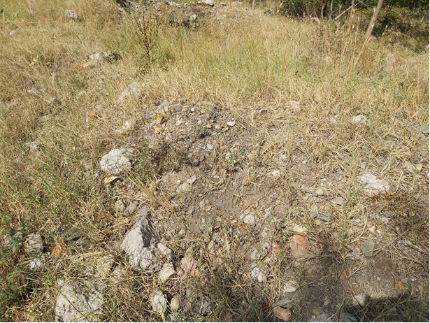

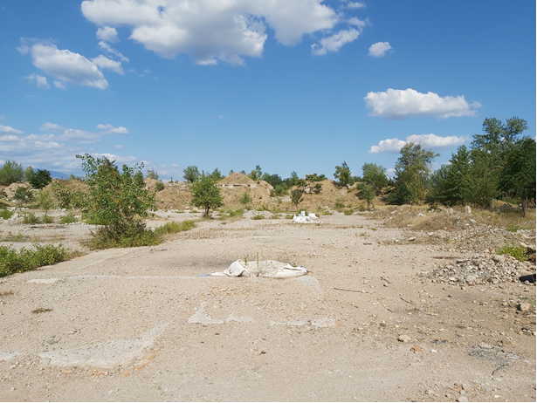

5. Програма за дейностите, включително за строителство, експлоатация и фазите на закриване, възстановяване и последващо използване.

Не се засягат територии, зони и/или обекти със специфичен хигиенно-охранителен статут или подлежащи на здравна защита.
При осъществяване на обекта не се очаква промяна на почвените показатели от съществуващото положение, ако строителството и експлоатацията се осъществят съгласно действащите нормативни изисквания.
Негативно въздействие върху атмосферния въздух при изграждането и експлоатацията на обекта не се очаква.
Използваните водни количества ще са неголеми и няма да окажат влияние върху режима на подземните води и общото състояние на водните екосистеми.
Не се очаква отрицателно въздействие върху водните екосистеми вследствие строителството и експлоатацията на обекта.
Реализацията на обекта не би повлияла върху качествата на почвата и земните недра, не е свързана с дейности, оказващи отрицателно въздействие върху ландшафта в района.
Конкретните параметри на строителните и монтажните дейности, респективно съответните технически строителни решения на обекта, ще бъдат предмет на бъдещо работно проектиране.
Не се налага ползването на допълнителни площи за временни дейности по време на строителството, освен площта на горе описания имот.
Основните строителни дейности ще се осъществят в рамките на един строителен сезон. Предвижда се изпълнението на стандартни за такъв тип строителни дейности. През този етап ще бъдат изградени и елементите на спомагателната инфраструктура – електроснабдяването на обекта, ЕЛ мрежата за пренос на произведената ел.енергия и т.н.
Застрояването на площадката ще бъде съобразено така, че да осигури достъп до трафопоста и контролната зала.
- Закриване на строителната площадка.
След изграждане на обекта, спомагателните площадки ще бъдат закрити. Генерираните по време на строителството отпадъци ще бъдат депонирани на общинско депо за строителни отпадъци. Земните маси от изкопните дейности и хумусната откривка, ще бъдат използвани при изпълнение на вертикалната планировка на обекта и за рекултивация на засегнатите от строителството площи в имота. Имотът граничи с пътища, по които ще се осъществява достъпа до обекта на строителна механизация и доставките на строителни материали оборудване и др.

6. Предлагани методи за строителство.

1. При реализация на нашето инвестиционно намерение няма да се налага използването на класически строителни работи свързани с изкопни дейности и/или полагане на бетонови или други компоненти, които увреждат почвеното плодородие и създават условия за нарушаване на естествените обиталища на растенията и животните в района.
2. Фундирането на носещата конструкция за фотоволтаичните панели, както и стойките за панелите ще бъдат изпълнени чрез набиване на горещо поцинковани стоманени елементи директно в земята на дълбочина до 2м.
Така изпълненото съоръжение е напълно демонтируемо.

7. Доказване на необходимостта от инвестиционното предложение.

За де се подбере терен за изграждане на ФтЕц точно на това място, са направени множество замервания и получените резултати са послужили за съставяне на модел, описан в ДОКЛАД „СЛЪНЧЕВ ОДИТ“, който доклад е дал основание на инвеститора да анализира и изготви финансов модел, доказващ малък риск на капиталовото вложение и дългосрочна ефективност на този начин за добиване на ел.енергия.
С развитието на Индустриална зона Карлово, се очаква да нарасне потреблението на електрическа енергия в региона. Което пряко е свързано с изграждане на нови мощности.
Технологията е избрана поради следните неоспорими фактори, отнасящи се към опазване на ОКОЛНАТА СРЕДА:
- Възможност за реализация на разпределени генериращи мощности. За разлика от всички други източници на електроенергия, които са зависими от местонахождението на енергийният им ресурс – слънцегреенето е сравнително равномерно разпределено и общодостъпно.
- Липса на каквито и да било вредни за околната среда отпадъци и лъчения.
- Възможно най-ниски експлоатационни разходи на инсталациите в сравнение с останалите технологии за добив на енергия.
- За строителството на инсталациите се използват предимно екологично чисти материали и технологии, с което се постига или пълно запазване или незначително увреждане на околната среда.
- За изграждане на инсталации могат да се използват всякакви терени, непригодни за друг вид дейности като табани на мини, кариери, закрити сметища, каменисти и неплодородни земи и др.
- Възможност да се електрифицират обекти без възможност за връзка с централно електроснабдяване – отдалечени къщи, телекомуникационни съоръжения, изнесени измервателни установки, къмпинги и други.
- Ниска цена на произведената електроенергия. По настоящем с увеличаването на производствения капацитет за производство на фотоволтаични клетки и панели, заедно с качественият скок в инверторните технологии се достигна до там, че произведената от фотоволтаици електроенергия е най-евтината спрямо всички други способи за производство в някой райони на света с подходящи климатични условия.

8. План, карти и снимки, показващи границите на инвестиционното предложение, даващи информация за физическите, природните и антропогенните характеристики, както и за разположените в близост елементи от Националната екологична мрежа и най-близко разположените обекти, подлежащи на здравна защита, и отстоянията до тях.

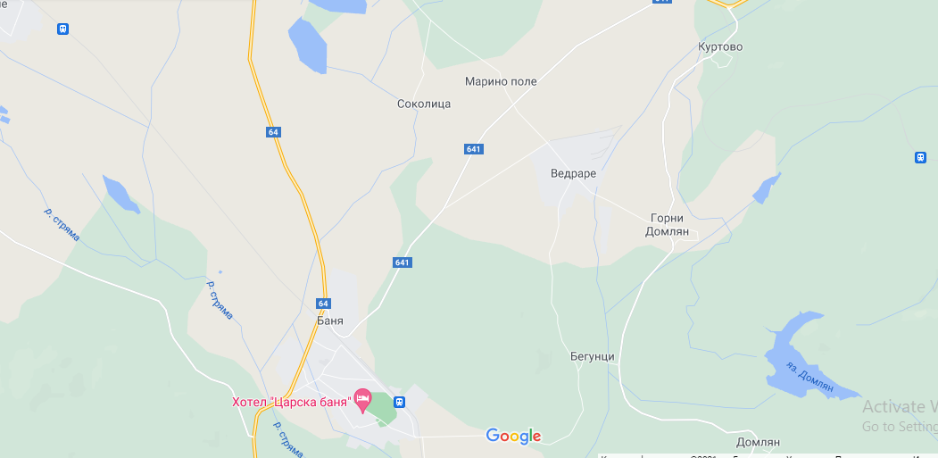

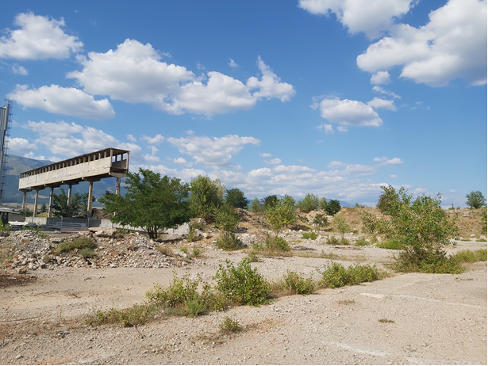

9. Съществуващо земеползване по границите на площадката или трасето на инвестиционното предложение.

- По границите на площадката НЯМА съществуващо земеползване.
- Имотът в който ще се изгради ФтЕц, граничи от северна страна с Подстанция „Карлово2“, собственост на ЕРП – Юг. Поради този факт, нямаме посочено трасе извън собственият ни имот.

10. Чувствителни територии, в т.ч. чувствителни зони, уязвими зони, защитени зони, санитарно-охранителни зони около водоизточниците и съоръженията за питейно-битово водоснабдяване и около водоизточниците на минерални води, използвани за лечебни, профилактични, питейни и хигиенни нужди и др.; Национална екологична мрежа.

Не се засягат територии, зони и/или обекти със специфичен хигиенно-охранителен статут или подлежащи на здравна защита. При осъществяване на обекта не се очаква промяна на почвените показатели от съществуващото положение, ако строителството и експлоатацията се осъществят съгласно действащите нормативни изисквания. Негативно въздействие върху атмосферния въздух при изграждането и експлоатацията на обекта не се очаква. Използваните водни количества ще са неголеми и няма да окажат влияние върху режима на подземните води и общото състояние на водните екосистеми. Не се очаква отрицателно въздействие върху водните екосистеми вследствие строителството и експлоатацията на обекта. Реализацията на обекта не би повлияла върху качествата на почвата и земните недра, не е свързана с дейности, оказващи отрицателно въздействие върху ландшафта в района.

11. Други дейности, свързани с инвестиционното предложение (например добив на строителни материали, нов водопровод, добив или пренасяне на енергия, жилищно строителство).
При реализация на Инвестиционното ни намерение Няма да се налага добив на строителни материали, нов водопровод, добив или пренасяне на енергия.
За обекта ще се използват строителни материали закупени от изградената в района мрежа от търговски центрове за доставка на СМ.
Автомобилите и строителната механизация ще зарежда гориво в близките бензиностанции.

12.Необходимост от други разрешителни, свързани с инвестиционното предложение.
- Инвестиционното намерение /предложение/ е в съгласувателен режим от ЕРП- Юг и Община Карлово. – Приложено към Преписка ОВОС-1331 от 23.06.2021

- Разрешение от Зам. кмет на гр. Карлово, г-н Стойчо Карагенски № 652 от 15.07.2021 год. – Приложено

III. Местоположение на инвестиционното предложение, което може да окаже отрицателно въздействие върху нестабилните екологични характеристики на географските райони, поради което тези характеристики трябва да се вземат под внимание, и по-конкретно:
1. съществуващо и одобрено земеползване;
2. мочурища, крайречни области, речни устия;
3. крайбрежни зони и морска околна среда;
4. планински и горски райони;
5. защитени със закон територии;
6. засегнати елементи от Националната екологична мрежа;

При реализация на инвестиционното ни намерение няма засягане на елементи на Националната екологична мрежа (НЕМ), обекти, подлежащи на здравна защита, и територии за опазване на обектите на културното наследство, очаквано трансгранично въздействие. Не се налага промяна на съществуваща пътна инфраструктура.
След обстойно запознаване с териториите включени в:
          - „Натура 2000 „
          - Защитени местности в региона
          - Защитени територии и биоразнообразие
          - природни забележителности и вековни дървета
Установихме, че теренът на който имаме намерение да разположим ФтЕц, е достатъчно отдалечен от всички територии включени в защитените зони.

7. ландшафт и обекти с историческа, културна или археологическа стойност;

При реализация на инвестиционното ни намерение няма засягане на ландшафт и обекти с историческа, културна или археологическа стойност;

8. територии и/или зони и обекти със специфичен санитарен статут или подлежащи на здравна защита.

При реализация на инвестиционното ни намерение няма засягане територии и/или зони и обекти със специфичен санитарен статут или подлежащи на здравна защита.

IV. Тип и характеристики на потенциалното въздействие върху околната среда, като се вземат предвид вероятните значителни последици за околната среда вследствие на реализацията на инвестиционното предложение:
1.Въздействие върху населението и човешкото здраве, материалните активи, културното наследство, въздуха, водата, почвата, земните недра, ландшафта, климата, биологичното разнообразие и неговите елементи и защитените територии.

2. Въздействие върху елементи от Националната екологична мрежа, включително на разположените в близост до инвестиционното предложение.
3. Очакваните последици, произтичащи от уязвимостта на инвестиционното предложение от риск от големи аварии и/или бедствия.
4. Вид и естество на въздействието (пряко, непряко, вторично, кумулативно, краткотрайно, средно- и дълготрайно, постоянно и временно, положително и отрицателно).
5. Степен и пространствен обхват на въздействието - географски район; засегнато население; населени места (наименование, вид - град, село, курортно селище, брой на населението, което е вероятно да бъде засегнато, и др.).
6. Вероятност, интензивност, комплексност на въздействието.
7. Очакваното настъпване, продължителността, честотата и обратимостта на въздействието.
8. Комбинирането с въздействия на други съществуващи и/или одобрени инвестиционни предложения.
9. Възможността за ефективно намаляване на въздействията.
10. Трансграничен характер на въздействието.
11. Мерки, които е необходимо да се включат в инвестиционното предложение, свързани с избягване, предотвратяване, намаляване или компенсиране на предполагаемите значителни отрицателни въздействия върху околната среда и човешкото здраве.

Взимайки предвид горните изисквания и определените вече начини за тяхното постигане, сме готови да опишем бъдещата фотоволтаична инсталация:
• Типа на инсталацията ще бъде – мрежово свързана фотоволтаична инсталация
• Фотоволтаичната технология: нашето решение е да се използват високо ефективни, моно кристални фотоволтаични панели, произведени по PERC технология. Препоръчваме използването на панели с по-голяма единична площ (>2 м2). Тази технология съответства в най-голяма степен на всички желани критерии.
o Много ниски загуби. (КПД по-голямо от 98,69%)
o Конвекционно охлаждане без използване на вентилатори. Избягва се необходимостта от периодична физическа проверка и почистване
o Много ниска дефектируемост
o Много развита и функционална система за дистанционен мониторинг и управление
o Възможности за управление параметрите на електрическата мрежа, към която са присъединени, както в работен режим, така и в режим на покой
o Повишено работно напрежение на стринговете от панели, присъединени към инверторите (1500V DC), което значително намалява сечението на постояннотоковите кабели.
o Повишено работно AC напрежение (800V AC).
o Инверторът разполага с вграден софтуер, който чрез използване на изкуствен интелект, позволява незабавно откриване на панели с анормално поведение и други анормални състояния на инвертора и присъединените към него съоръжения..
• Модулите ще бъдат монтирани на конструкция, изработена от стомана покрита с цинк и/или цинк/магнезий/алуминий. За фундамент да се използват завинтени в земята стоманени земни анкери (Винтове) покрити с цинк чрез горещо поцинковане. Това решение е особено подходящо за спецификите на този терен поради нееднородността на почвата. Решението е технологично за изпълнение и свежда до минимум човешкият труд в процеса на строителство.
• За охрана на съоръжението ще има ограждане на терена, монтиране на осветление по целият периметър на обекта, монтиране на електронни средства за охрана и видео наблюдение с дневен и нощен режим.
• За защита на съоръжението от гръм и статично електричество следва да се предвидят специални мерки. Препоръчваме използването на активни мълниеприемници, тъй като с тези устройства може да се реализира висок клас защита, без необходимост от добавяне на допълнителни засенчващи обекти.

V. Обществен интерес към инвестиционното предложение.

Инвестиционното ни намерение е публикувано в сайта на община Карлово и е поставено на табло в община Ведраре.
Протоколите за което са изпратени по служебен път до РИОСВ Пловдив.

